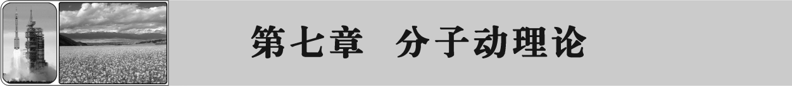**1　物体是由大量分子组成的**

学 习 目 标

1.知道物体是由大量分子组成的．

2．理解分子的模型，知道分子直径的数量级．(重点)

3．学会用油膜法估测分子大小的实验．(重点、难点)

4．掌握阿伏加德罗常数，并会进行相关计算、估算．(难点)

知 识 脉 络

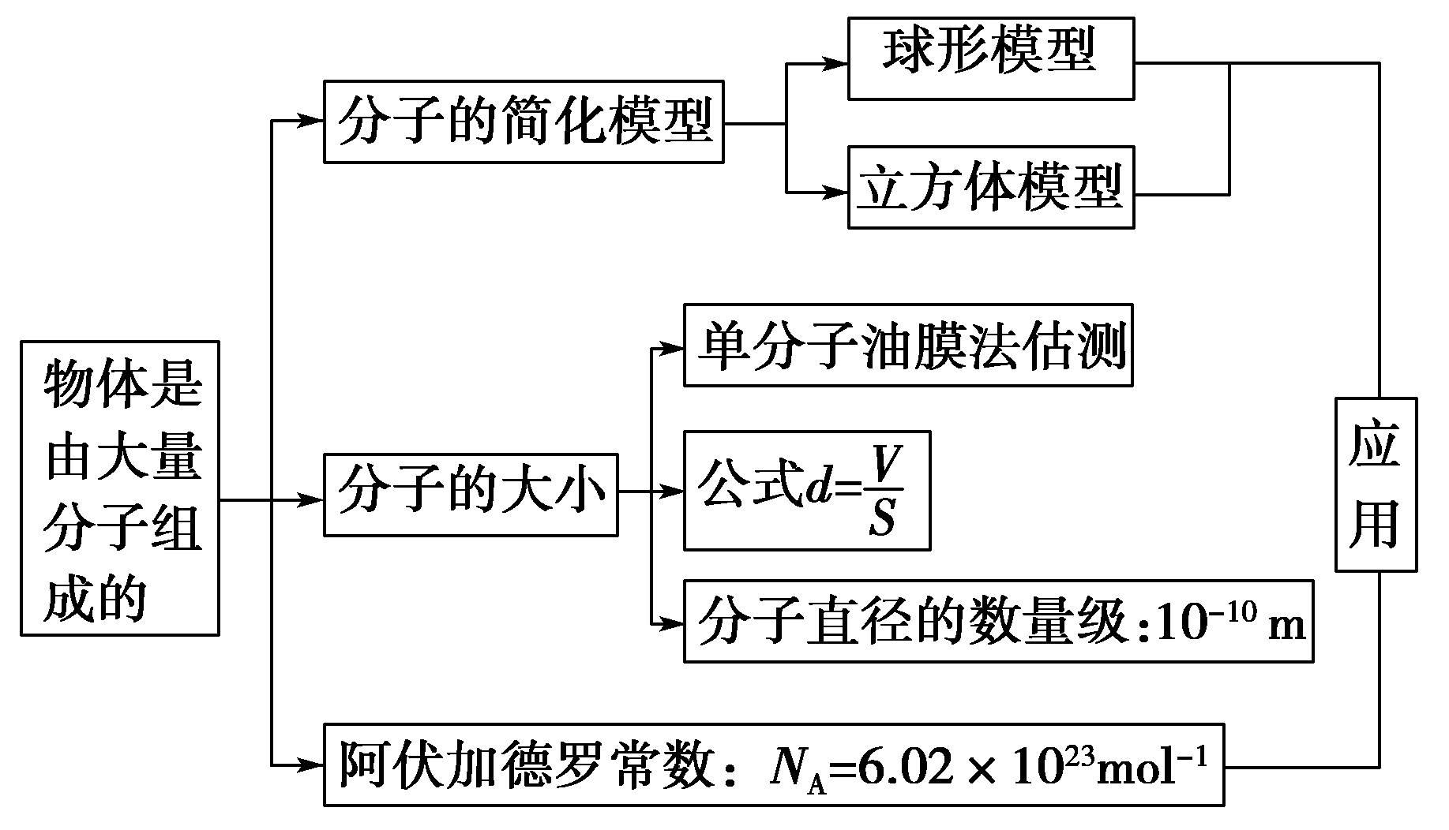

1．物体是由__________组成的，在热学中，组成物质的微观粒子统称为______．

2．用油膜法估测分子的大小：

(1)原理：把一滴油酸酒精溶液滴在水面上，使油酸在水面上形成________油膜，如把油酸分子简化成球形，则油膜的______即为油酸分子的直径，如图7­1­1所示．

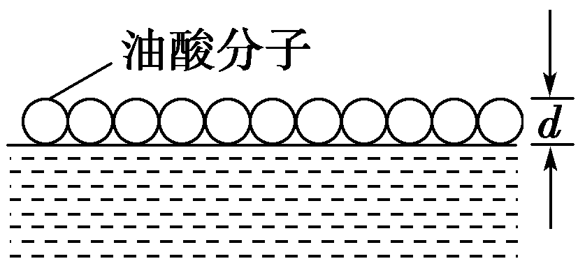

图7­1­1

(2)计算：如果测出油酸的体积为*V*，单分子油膜的面积为*S*，则油酸分子的直径*d*＝.

3．分子大小：除了一些有机物质的大分子外，多数分子大小的数量级为_______ m .

1．单分子油膜的厚度可认为与油酸分子的直径大小相等．( )

2．为了便于研究，我们通常把固体和液体分子看作球形．( )

3．在做用油膜法估测分子大小的实验时，直接用纯油酸溶液更精确些．( )

1．对固体、液体、气体的分子大小估算时，其模型有何不同？

【提示】　估算分子大小时，既可以把分子占据的空间看做立方体，也可以看做球体．对于固体、液体分子，一般视为球体，分子直径的数量级为10－10 m .而对于气体只能看成立方体，计算其占有体积的大小．

2．油酸分子的形状真的是球形吗？排列时会一个紧挨一个吗？

【提示】　实际分子的结构很复杂，分子间有间隙，认为分子是球形且一个紧挨一个排列，是一种理想模型，是对问题的简化处理．简化处理在物理学的研究和学习方面是很有用的．



1．分子模型

(1)固体和液体，可以认为分子是一个挨一个的小球．

(2)气体分子间距较大，通常把其所在空间当作一小立方体，研究其所占体积．

2．油膜法测分子直径

(1)实验步骤

①在浅盘中倒入约2 cm深的水，将痱子粉均匀撒在水面上．

②用注射器往小量筒中滴入1 mL油酸酒精溶液，记下滴入的滴数*n*，算出一滴油酸酒精溶液的体积*V*0.

③将一滴油酸溶液滴在浅盘的液面上．

④待油酸薄膜形状稳定后，将玻璃放在浅盘上，用水彩笔(或钢笔)画出油酸薄膜的形状．

⑤将玻璃放在坐标纸上，算出油酸薄膜的面积*S*；或者玻璃板上有直径为1 cm的方格，则也可通过数方格数，算出油酸薄膜的面积*S*.

⑥根据已配好的油酸酒精溶液的浓度，算出一滴溶液中纯油酸的体积*V*.

⑦计算油酸薄膜的厚度*d*＝，即为油酸分子直径的大小．

(2)注意事项

①实验前，必须把所有的实验用具擦洗干净，实验时吸取油酸、酒精和溶液的移液管要分别专用，不能混用，否则会增大误差，影响实验结果．

②待测油酸面扩散后又收缩，要在稳定后再画轮廓，扩散后又收缩有两个原因：一是水面受油酸液滴的冲击凹陷后又恢复；二是酒精挥发后液面收缩．

③本实验只要求估算分子大小，实验结果的数量级符合要求即可．

④痱子粉不宜撒得过厚，油酸酒精溶液的浓度以小于为宜．

⑤向水面滴油酸酒精溶液时，应靠近水面，不能离水面太高，否则油膜难以形成．

3．数据处理

计算方法：

(1)一滴油酸溶液的平均体积

＝.

(2)一滴油酸溶液中含纯油酸的体积

*V*＝×油酸溶液的体积比．(体积比＝)

(3)油膜的面积*S*＝*n*×1 cm2.(*n*为有效格数，小方格的边长为1 cm)

(4)分子直径*d*＝.(代入数据时注意单位的统一)



1．为了减小“油膜法估测分子的大小”的实验误差，下列方法可行的是(　　)

A．用注射器向量筒中滴入(100滴)油酸酒精溶液，并读出量筒里这些溶液的体积恰为整数*V*1，则每滴溶液的体积为*V*2＝

B．把浅盘水平放置，在浅盘里倒入一些水，使水面离盘口距离小些

C．先在浅盘内的水中撒入一些痱子粉，再用注射器把油酸酒精溶液滴1滴在水面上

D．用牙签把水面上的油膜尽量拨弄成规则形状

E．计算油膜面积时舍去所有不足一个的方格

2．在“用油膜法估测分子大小”的实验中，按照油酸与酒精的体积比为*m*∶*n*配制油酸酒精溶液，用注射器滴取该溶液，测得*k*滴溶液的总体积为*V*，将一滴溶液滴入浅盘，稳定后将油酸膜轮廓描绘在坐标纸上，如图7­1­2所示．已知坐标纸上每个小正方形的边长为*a*.

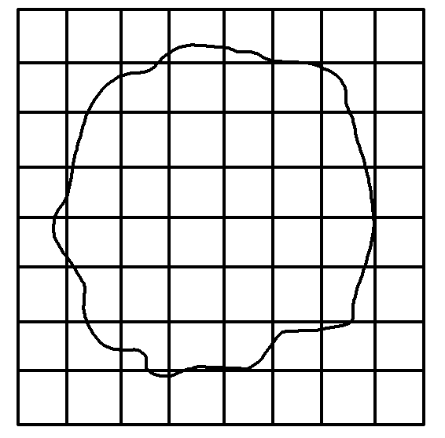

图7­1­2

(1)求油膜面积；

(2)估算油酸分子的直径．



1．误差分析

(1)油酸酒精溶液的实际浓度和理论值间存在偏差；(2)一滴油酸酒精溶液的实际体积和理论值间存在偏差；(3)油酸在水面上的实际分布情况和理想中的“均匀”“单分子纯油酸层”间存在偏差；(4)采用“互补法(即不足半个舍去，大于半个的算一个)”计算获得的油膜面积与实际的油膜面积间存在偏差．

2．分子的两种模型

对于固体和液体，分子间距离比较小，可以认为分子是一个个紧挨着的，设分子体积为*V*0，则分子直径*d*＝(球模型)．对于气体，设每个气体分子所占空间体积为*V*0，分子间距离比较大，处理方法是建立立方体模型，从而可计算出两气体分子之间的平均距离*d*＝.



1．定义：1 mol的任何物质都含有相同的________，用*N*A表示．

2．数值：通常取*N*A＝__________ mol－1，在粗略计算中可取*NA*＝________ mol－1.

3．意义：阿伏加德罗常数是一个重要的常数．它把__________、摩尔体积这些宏观物理量与分子质量、__________等微观物理量联系起来．

1．1 mol任何物质都含有*N*A的粒子．( )

2．阿伏加德罗常数可以把微观量与宏观量联系在一起．( )

3．知道氧气的摩尔质量、氧气的密度及氧气分子的直径可以算出阿伏加德罗常数．( )

1．*V*mol＝*N*A×分子体积，对任何物质都成立吗？

【提示】　不都成立．固体和液体分子排列比较紧密，分子间距可以忽略，但气体分子间距较大，分子间距不能忽略，故公式只对固体和液体近似成立，对气体不成立．对气体而言应为摩尔体积＝*N*A×分子占据的体积．

2．为什么说阿伏加德罗常数是联系宏观和微观的桥梁？

【提示】　阿伏加德罗常数把摩尔质量、摩尔体积这些宏观量与分子质量、分子体积这些微观量联系起来了，所以说阿伏加德罗常数是联系宏观和微观的桥梁．



1．阿伏加德罗常数的应用

(1)相关物理量：摩尔质量*M*mol、摩尔体积*V*mol、物质的质量*m*、物质的体积*V*、物质的密度*ρ*等宏观量，跟单个分子的质量*m*0、单个分子的体积*V*0等微观量都通过阿伏加德罗常数这个桥梁联系起来．

(2)桥梁作用：

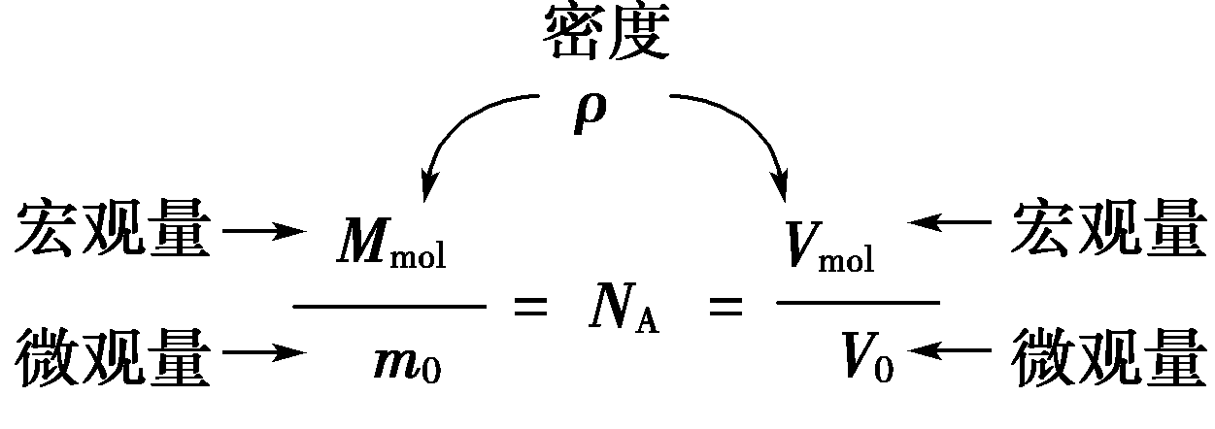

其中密度*ρ*＝＝，但要切记*ρ*＝是没有物理意义的．

2．微观量与宏观量的关系

(1)分子质量：*m*0＝＝.

(2)分子体积：*V*0＝＝(适用于固体和液体)．

(3)物质所含的分子数：*N*＝*nN*A＝*N*A＝*N*A.

(4)阿伏加德罗常数：*N*A＝；*N*A＝(只适用于固体、液体)．

(5)气体分子间的平均距离：*d*＝＝(*V*0为气体分子所占据空间的体积)．

(6)固体、液体分子直径：*d*＝＝(*V*0为分子体积)．



3．知道下列哪一组物理量，不能估算出气体分子间的平均距离(　　)

A．阿伏加德罗常数、气体的摩尔质量

B．阿伏加德罗常数、气体的摩尔质量和密度

C．气体的密度、体积和摩尔质量

D．气体的质量和体积

E．阿伏加德罗常数、气体的摩尔体积

4．已知地球到月球的平均距离为384 400 km，金原子的直径为3.48×10－9 m，金的摩尔质量为197 g/mol.若将金原子一个接一个地紧挨排列起来，筑成从地球通往月球的“分子大道”，试问：

(1)该“分子大道”需要多少个原子？

(2)这些原子的总质量为多少？



关于分子两种模型理解的四个误区

误区1：误认为固体、液体分子一定是球状的

产生误区的原因是认为分子、原子就像宏观中的小球一样，都是球形的．实际上分子是有结构的，并且不同物质的分子结构是不同的，为研究问题方便，通常把分子看作球体．

误区2：误认为物质处于不同物态时均可用分子的球状模型

产生误区的原因是对物质处于不同物态时分子间的距离变化不了解．通常情况下认为固态和液态时分子是紧密排列的，此时可应用分子的球状模型进行分析．但处于气态时分子间的距离已经很大了，此时就不能用分子的球状模型进行分析了．

误区3：误认为一个物体的体积等于其内部所有分子的体积之和

产生误区的原因是认为所有物质的分子是紧密排列的，其实分子之间是有空隙的，对于固体和液体，分子间距离很小，可近似认为物体的体积等于所有分子体积之和；但对于气体，分子间距离很大，气体的体积远大于所有气体分子的体积之和．

误区4：误认为只能把分子看成球状模型

其原因是经常出现分子直径的说法，其实在研究物体中分子的排列时，除了球状模型之外，还经常有立方体模型等．建立模型的原则是研究问题的方便．

**参考答案**

判断 （1）√（2）√（3）×



1.【解析】　测量多滴溶液的体积和溶液的滴数，以减小读数误差，A正确；水面离盘口距离小些，可减小画油膜轮廓时的误差，B正确；滴入1滴液滴形成单分子油膜，C正确；用牙签拨弄油膜，会使油膜间有空隙，还会带走一部分油酸，D错误；舍去所有不足一个的方格，结果偏大，E错误．

【答案】　ABC

2.【解析】　(1)估算油膜面积时以超过半格以一格计算，小于半格就舍去的原则，估算出31格，则油酸薄膜面积为*S*＝31*a*2.

(2)根据公式*V*油酸＝*dS*可得*d*＝＝

【答案】　(1)31*a*2　(2)

判断 （1）√（2）√（3）×

3.【解析】　A项知道阿伏加德罗常数和气体的摩尔质量，只能求出分子的质量．B项已知气体的密度，可以求出单位体积气体的质量，知道气体摩尔质量可以求出单位体积气体物质的量，知道阿伏加德罗常数可以求出单位体积分子个数，可以求出分子平均占据的体积，可以进一步求出分子间的平均距离，故B正确；C项知道该气体的密度、体积和摩尔质量，可以求出该体积气体物质的量，求不出气体分子体积，求不出分子间的平均距离，故C错误；D项知道气体的质量和体积，只能求解气体的密度，故D错误；E项中可以求出一个气体分子占据的体积．

【答案】　ACD

4.【解析】　(1)*N*＝＝1.10×1017

(2)总质量为*M*＝ *n*＝3.6×10－8 kg

**学业分层测评(一)**

(建议用时：45分钟)

[学业达标]

1．(2016·南京高二检测)“用油膜法估测分子的大小”实验的科学依据是(　　)

A．将油酸形成的膜看成单分子油膜

B．不考虑各油酸分子间的间隙

C．考虑了各油酸分子间的间隙

D．将油酸分子看成球形

E．油酸分子直径的数量级为10－15 m

2．关于分子，下列说法中不正确的是(　　)

A．分子是球形的，就像我们平时的乒乓球有弹性，只不过分子非常非常小

B．所有分子的直径都相同

C．不同分子的直径一般不同，但数量级基本一致

D．测定分子大小的方法只有油膜法一种方法

E．测定分子大小的方法有多种

3．某同学在用油膜法估测分子直径的实验中，计算结果明显偏大，可能是由于(　　)

A．油酸未完全散开

B．油酸中含有大量酒精

C．求每滴体积时，1 mL溶液的滴数少数了几滴

D．计算油膜面积时，舍去了所有不足一格的方格

E．油膜间存在缝隙

4．下列可算出阿伏加德罗常数的一组数据是(　　)

A．水的密度和水的摩尔质量

B．水的摩尔质量和水分子的体积

C．水分子的体积和水的摩尔体积

D．水分子的质量和水的摩尔质量

E．水的摩尔体积，水的密度和水分子的质量

5．(2016·济南高二检测)阿伏加德罗常数是*N*A，铜的摩尔质量为*M*，铜的密度是*ρ*，则下列说法中正确的是(　　)

A．1 m3铜所含原子数目是

B．1 kg铜所含原子数目是*ρN*A

C．一个铜原子的质量是

D．一个铜原子占有的体积为

E．一个铜原子占有的体积为

6．若以*M*表示水的摩尔质量，*V*m表示在标准状况下水蒸气的摩尔体积，*ρ*为标准状况下水蒸气的密度，*N*A为阿伏加德罗常数，*m*、*V*分别表示每个水分子的质量和体积，下面四个关系式

①*N*A＝　②*ρ*＝　③*m*＝　④*V*＝

其中不正确的是(　　)

A．①正确　　　　 B．②正确

C．③正确 D．④正确

E．①和②都是正确的

7．已经发现的纳米材料具有很多优越性能，有着广阔的应用前景．边长为1 nm的立方体可容纳液态氢分子(其直径约为10－10 m)的个数最接近于__________．

8．(2016·南京高二检测)已知地球半径约为6.4×106 m，空气的摩尔质量约为29×10－3 kg/mol，一个标准大气压约为1.0×105 Pa.利用以上数据可估算出地球表面大气在标准状况下的体积为__________m3.

[能力提升]

9．(2016·郑州高二检测)一艘油轮装载着密度为900 kg/m3的原油在海上航行，由于某种事故而使原油发生部分泄漏导致9 t的原油流入大海，则这次事故造成的最大污染面积约为__________m2.

10．钻石是首饰和高强度钻头、刻刀等工具中的主要材料，设钻石的密度为*ρ*(单位为kg/m3)，摩尔质量为*M*(单位为g/mol)，阿伏加德罗常数为*N*A.则每个钻石分子直径*d*的表达式为__________m.

11．(2016·开封检测)已知阿伏加德罗常数是*N*A＝6.0×1023 mol－1，铜的摩尔质量为6.4×10－2 kg/mol，铜的密度是8.9×103 kg/m3.试估算1个铜原子占有的体积为多少？(结果保留二位有效数字)

12．(2016·青岛高二检测)在“油膜法估测油酸分子的大小”实验中，有下列实验步骤：

①往边长约为40 cm的浅盘里倒入约2 cm深的水．待水面稳定后将适量的痱子粉均匀地撒在水面上．

②用注射器将事先配好的油酸酒精溶液滴一滴在水面上，待薄膜形状稳定．

③将画有油膜形状的玻璃板平放在坐标纸上，计算出油膜的面积，根据油酸的体积和面积计算出油酸分子直径的大小．

④用注射器将事先配好的油酸酒精溶液一滴一滴地滴入量筒中，记下量筒内每增加一定体积时的滴数，由此计算出一滴油酸酒精溶液的体积．

⑤将玻璃板放在浅盘上，然后将油膜的形状用彩笔描绘在玻璃板上．

完成下列填空：

(1)上述步骤中，正确的顺序是__________．(填写步骤前面的数字)

(2)将1 cm3的油酸溶于酒精，制成300 cm3的油酸酒精溶液；测得1 cm3的油酸酒精溶液有50滴．现取一滴该油酸酒精溶液滴在水面上，测得所形成的油膜的面积是0.13 m2.

由此估算出油酸分子的直径为__________m．(结果保留一位有效数字)

1.【解析】　实验中油酸的直径是用油酸的体积除以油膜的面积来计算，所以实验的科学依据是将油膜看成单分子油膜，不考虑油酸分子间的间隙，并把油酸分子看成球形，油酸分子直径的数量级为10－10 m，所以A、B、D正确，C、E错误．

【答案】　ABD

2.【解析】　分子的形状非常复杂，为了研究和学习方便，把分子简化为球形，实际上不是真正的球形，故A项错误；不同分子的直径一般不同，但数量级基本一致，为10－10 m，故B错、C对；油膜法只是测定分子大小的一种方法，还有其他方法，如扫描隧道显微镜观察法等，故D错误、E正确．

【答案】　ABD

3.【解析】　形成的油膜不是单分子层，计算的油膜厚度就不是分子直径，比分子直径大得多，A正确；滴入水中后酒精都溶入水中，B错误；计算体积时少数了几滴，会使计算的油滴体积偏大，当然计算的分子直径也偏大，C正确；数方格时舍去了所有不足一格的方格，计算出的油膜面积偏小，导致计算结果偏大，D正确，油膜间存在缝隙，测出的油膜面积偏大，计算结果偏小，E错误．

【答案】　ACD

4.【解析】　知道水的密度和水的摩尔质量可以求出其摩尔体积，不能计算出阿伏加德罗常数，A错误；若知道水的摩尔质量和水分子质量或者知道水的摩尔体积以及水分子的体积都能求出阿伏加德罗常数；B错误，C、D、E正确．

【答案】　CDE

5.【解析】　据已知条件知1 m3铜的质量为*ρ* kg，相当于 mol，所含原子数为·*N*A，A正确；1 kg铜所含原子数目是，B错误；每个原子的质量为，C正确；每个原子占有体积为＝，D正确，E错误．

【答案】　ACD

6.【解析】　对于气体，宏观量*M*、*V*m、*ρ*之间的关系仍适用，有*M*＝*ρV*m，宏观量与微观量之间的质量关系也适用，有*N*A＝，所以*m*＝，③式正确；*NA*＝＝，①式正确．由于气体分子间有较大的距离，求出的是一个气体分子平均占有的空间，一个气体分子的体积远远小于该空间，所以④式不正确．而②式是将④式代入①式，并将③式代入得出的，也不正确．

【答案】　BDE

7.【解析】　1 nm＝10－9 m，则边长为1 nm的立方体的体积为*V*＝(10－9)3 m3＝10－27 m3.估算时，可将液态氢分子看做边长为10－10 m的小立方体，则每个氢分子的体积*V*0＝(10－10)3 m3＝10－30 m3，所以可容纳的液态氢分子个数*N*＝＝103个．

【答案】　103

8.【解析】　由压强的定义可得*p*0＝，则*m*＝

大气的总物质的量*n*＝＝

在标准状况下的气体摩尔体积

*V*0＝22.4×10－3 m3/mol

代入已知数据可得*V*≈4×1018 m3.

【答案】　4×1018

9.【解析】　分子直径的数量级是*d*＝10－10 m．由*d*＝，*ρ*＝可知，*S*＝＝1011 m2.

【答案】　1011

10.【解析】　钻石的摩尔体积为*V*＝(单位为m3/mol)，每个钻石分子体积为*V*0＝＝，设钻石分子直径为*d*，则*V*0＝π*d*3，所以分子的直径*d*＝.

【答案】

11.【解析】　铜的摩尔体积为*V*＝*M*/*ρ*，一个铜原子的体积*V*0＝*V*/*N*A＝*M*/*ρN*A，代入数据解得*V*0＝1.2×10－29 m3.

【答案】　1.2×10－29 m3

12.【解析】　(1)实验操作开始之前要先配制油酸酒精溶液，确定每一滴溶液中含有纯油酸的体积，所以步骤④放在首位．实验操作时要在浅盘放水、痱子粉，为油膜形成创造条件，然后是滴入油酸、测量油膜面积、计算油膜厚度(即油酸分子直径)，所以接下来的步骤是①②⑤③.

(2)油酸溶液的体积百分比浓度是.一滴溶液的体积是 cm3＝2×10－8 m3，所以分子直径*d*＝ m＝5×10－10 m.

【答案】　(1)④①②⑤③　(2)5×10－10